# Compte Rendu

**Loukili Sofiane**

**Lieu**: **SAVOYE - St Etienne**  **Date**: **SEMAINE 4/5**

  


1. Pour récapituler la suite du travail :

Nous avons terminé la création de notre fonction **extraireNbIncidents** qui avait l’utilité de nous renvoyer le nombre d’occurrence et donc de compléter la colonne manquante dans notre tableau.

Une fois la colonne remplis, notre programme doit prendre en compte la saisie de l’utilisateur :

**La date**

Nous avons toutes nos fonctions/procédures clôturer de notre service. Le seul problème qui apparait est que nous avons une période d’observation qui peut être modifier par l’utilisateur en fonction de l’intervalle qu’il veut observer.

* Une fois avoir terminé mon programme, je continuais à finaliser mon travail quand soudain le besoin de l’utilisateur a évolué en cours de route. C’est très commun comme situation d’après les membres de l’entreprise et donc nous devons répondre aux attentes de l’utilisateur et aux instruction données.

Les évolutions de l’utilisateur en fonctions des différents besoins est souvent très commun comme situation, cela fait partie de notre travail donc nous devons nous adapter en fonction de ses attentes et continuer d’être performant face à ses changements.

L’utilisateur a voulu avoir le nombre d’occurrence du mois précédents et du mois – 2 et le total pour une meilleure visibilité dans le temps.

Cela nous oblige donc à modifier notre code pour prendre en compte ses nouvelles informations et nous oblige donc à s’adapter à la situation.

Pour commencer, nous devons modifier le fonctionnement de la période d’observation. Nous avons d’abord modifié son format car nous ne voulions pas un intervalle de date mais plutôt une période précise dans l’année, donc ce qui nous intéressent dès à présent est juste le **mois** et **l’année**.

Nous modifions à partir de la feuille de synthèse la période voulue.

Par exemple **Janv-22**

Au départ nous avons un format de date comme ceci : « Du 01/01/2022 à 22/06/2022 »

Vue que dans l’application de l’entreprise nous avons sélectionner la date donc elle apparait sous la forme ci-dessus.



Vue que l’utilisateur veut dès à présent une répartition mensuelle nous avons fait ci-dessus modification.

Ensuite, nous devons modifier la fonction **ChargerAnomalies**, nous avons commencé par les déclaration des variables car nous avons ajouté de nouvelle variables pour mener à bien le fonctionnement et de répondre aux attentes de l’utilisateur.

Comme vous pouvez le constatez, Nous avons ajouté les variables des nombre d’occurrences des différents mois.

Nous avons en nouveauté le **nombre d’occurrence du Mois Moins 2** qui représente **2 Mois précédents**. Ensuite, nous avons le **nombre d’occurrence du Mois Moins 1** qui représente le nombre d’occurrence du **Mois précédents**. Puis, nous avons le **nombre d’occurrence du Mois en cours** qui représente le **Mois actuel**. Pour finir, nous avons le **total de toutes les occurrences**.

Les modifications de la fonction **ChargerAnomalies** ont réellement commencer à partir de la boucle qui permet de récupérer les informations à partir de la liste d’incidents.

* Je vous mets la suite de mes différentes explications dans la suite de l’évolution de mon projet

Pour cela nous avons fait :

Par la suite, nous avons rajouter les informations pour compléter les colonnes manquantes dans notre tableau d’anomalie.

Pour cela, nous avons réalisé ceci :

**Bien sûr, nous précision l’endroit où nous voulons placer les données dans le tableau.**

D’autre part, nous devons modifier notre fonction **ExtraireNbIncidents** pour ne pas aller chercher la date à la main, à la place elle sera fournie en paramètre.

Nous avons entré les variables en paramètre, contrairement à la fonction **ChargerAnomalies** nous avons utilisé le **Sub.**

**Voici ci-dessous :**



Nous avons entré en paramètres le **mois** et l’**année** dans la fonction **extraireNbIncidents.**

Pour conclure, nous avons donc de nouvelles variables comme le **mois** et l’**année** car ce sont les seuls informations au niveau de la période d’observation que nous devons utiliser.

Nous les avons aussi déclarées dans la fonction **ChargerAnomalies** avec le **Dim.**



Ensuite, les variables que nous avons utilisé dans la fonction **ChargerAnomalies** ont été reprisent :

* Nous avons aussi modifié le calcul de l’année pour avoir le préfixe avec la bonne variables.

Pour cela nous avons fait ceci :



Pour commencer, nous devons récupérer la période d’observation à partir du fichier d’export et ensuite de la coller dans la feuille liste_incidents.

Pour cela : **(Screen)**

Pour répondre aux nouvelles attentes de l’utilisateur, j’ai été obligé de modifier mon code.

Puis j’ai commencé par modifier les noms des variables dans plusieurs fonctions.

La modification doit être très précise. Je vous mets ci-dessous toute les modifications réaliser dans la boucle de ma fonction **extraireNbIncidents.**

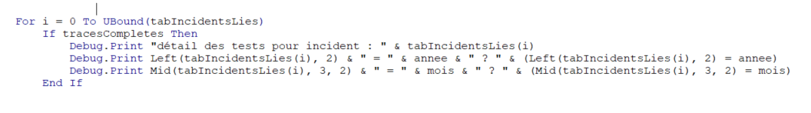

Je vais d’abord vous expliquer pourquoi nous avons réalisé toutes ses modifications.

Pour cela j’aimerais comparer avec l’ancienne version de ma boucle.

**Voici l’ancienne version**



Nous avons supprimé toutes les variables que nous avons plus besoin comme **annéeDébut**, **annéeFin**, **moisDébut** et **moisFin.**

Nous avons plus besoin de ses informations car notre période d’observation ne fait plus partie d’un intervalle définit mais plutôt d’un mois et une année définit.

Pour cela, nous avons modifier les signes de supériorité car il y a aucun intérêt à comparer nos date si elle est supérieure ou inférieure.

Donc nous avons mis **“ = “** car ce qui nous intéresse est de savoir si nos incident se trouve bien dans le mois et l’année que l’utilisateur observe.

Ensuite, j’ai dû modifier le test qui nous permet de vérifier si nos incidents sont bien dans le bon mois et la bonne année de la période voulue par l’utilisateur.

Je vous mets la suite ci-dessous :

Je vous mets aussi l’ancienne version afin que vous puissiez suivre les évolutions du programme.

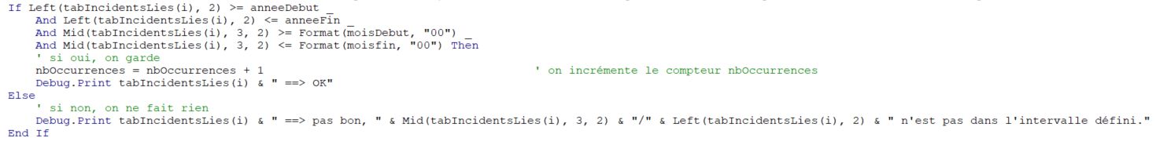

Nous n’avons pas besoin du **Format** car on a directement le mois. Pour rappel, au départ nous avons une chaine de caractères qui représente la période d’observation, donc c’est pour cela qu’il nous ait d’aucune utilité.

Ensuite, après avoir vue les modification de la fonction **extraireNbIncidents**, je vous explique les modifications de la fonction **ChargerAnomalies**.

Logiquement, si nous avons modifier plusieurs choses dans notre code, nous devons aussi mettre à jour tous nos commentaires pour avoir quelques choses de logiques.

Par la suite, nous devons modifier la fonction **ChargerAnomalies** pour appeler correctement la fonction avec les bons paramètres.

1. Pour commencer, nous devons copier la date à partir du **ficher export**

**(screen)**

1. Ensuite, coller la date sur la feuille de synthèse dans le bon endroits.

(screen)

1. Puis, copier à partir de la feuille de synthèse la période d’observation.

**(screen)**

1. Ensuite, la coller sur notre feuille de liste d’incidents. **(screen)**

Nous devons donc adaptés le programme en sorte qu’il puisse prendre en compte la modification de l’utilisateur. Pour cela nous devons s’intéresser à propos du Onchange.

* Pour conclure, mon stage a été très intéressant dans plusieurs secteur comme par exemple, les aspect technique, les différentes méthodes de travail, les conditions de travail, ensuite les différents savoir.

J’ai commencé par effectuer des recherche sur internet afin de mieux comprendre le fonctionnement sur le On change

Pour conclure, la réalisation de cette fiche de suivi a permis une automatisation grâce au différentes macros que nous avons créé par la suite, les différentes fonction et procédure ont permis de réaliser des tâches que l’utilisateur était censé faire. Par la suite, la création de notre services a permis de répondre aux attentes de l’utilisateur, lui faciliter la tâche et lui permettre une offre de grain de temps.